生态气象服务信息

2021年第1期（总第1期）

青海省生态气象中心 2021年07月22日

**2021年07月称多县NDVI遥感监测**

一、NDVI面积遥感监测

2021年07月H8卫星遥感监测结果显示，称多县NDVI值0.5以上的面积为6970.950000000001平方公里，占称多县行政区域面积的比例为47.7%，主要分布在清水河镇、扎朵镇和珍秦镇。扎朵镇、珍秦镇、尕朵乡、称文镇、清水河镇、歇武镇和拉布乡NDVI值0.5以上面积分别为1376.63、1803.12、497.24、613.31、1926.73、418.93和319.86平方公里，占各行政区域面积比例分别为32.09%、76.66%、43.05%、60.8%、42.38%、58.04%和61.3%。（图1和表1）。

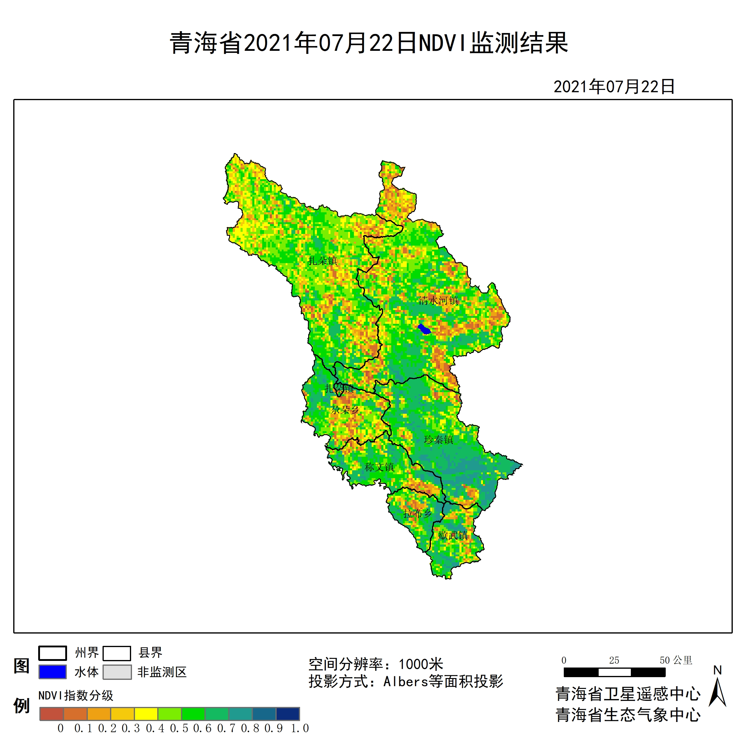

**图1 2021年07称多县月NDVI遥感监测图**

二、NDVI等级遥感监测

2021年07月H8卫星遥感监测结果显示，青海省NDVI等级以0.5-0.6为主。NDVI等级为0.1-0.2、0.2-0.3、0.3-0.4、0.4-0.5、0.5-0.6、0.6-0.7、0.7-0.8、0.8-0.9和0.9-1.0各地区的面积分别为扎朵镇170.78平方公里、277.40平方公里、417.99平方公里、770.88平方公里、1248.32平方公里、1085.08平方公里、287.78平方公里、3.77平方公里、0.00平方公里、0.00平方公里、珍秦镇32.08平方公里、61.33平方公里、72.65平方公里、135.87平方公里、234.00平方公里、411.39平方公里、1002.99平方公里、388.74平方公里、0.00平方公里、0.00平方公里、尕朵乡83.98平方公里、98.13平方公里、116.06平方公里、132.10平方公里、207.58平方公里、239.66平方公里、224.56平方公里、33.02平方公里、0.00平方公里、0.00平方公里、称文镇42.46平方公里、53.78平方公里、66.05平方公里、74.54平方公里、150.02平方公里、285.90平方公里、274.57平方公里、52.84平方公里、0.00平方公里、0.00平方公里、清水河镇327.41平方公里、441.58平方公里、438.75平方公里、531.22平方公里、821.83平方公里、1181.32平方公里、711.44平方公里、33.97平方公里、0.00平方公里、0.00平方公里、歇武镇21.70平方公里、46.23平方公里、58.50平方公里、66.05平方公里、108.51平方公里、144.36平方公里、179.27平方公里、95.30平方公里、0.00平方公里、0.00平方公里和拉布乡27.36平方公里、37.74平方公里、36.80平方公里、37.74平方公里、60.39平方公里、108.51平方公里、162.29平方公里、49.06平方公里、0.00平方公里、0.00平方公里平方公里，面积比例分别为扎朵镇3.98%、6.47%、9.74%、17.97%、29.10%、25.29%、6.71%、0.09%、0.00%、0.00%、珍秦镇1.36%、2.61%、3.09%、5.78%、9.95%、17.49%、42.64%、16.53%、0.00%、0.00%、尕朵乡7.27%、8.50%、10.05%、11.44%、17.97%、20.75%、19.44%、2.86%、0.00%、0.00%、称文镇4.21%、5.33%、6.55%、7.39%、14.87%、28.34%、27.22%、5.24%、0.00%、0.00%、清水河镇7.20%、9.71%、9.65%、11.68%、18.07%、25.98%、15.65%、0.75%、0.00%、0.00%、歇武镇3.01%、6.41%、8.10%、9.15%、15.03%、20.00%、24.84%、13.20%、0.00%、0.00%和拉布乡5.24%、7.23%、7.05%、7.23%、11.57%、20.80%、31.10%、9.40%、0.00%、0.00%。（图2和表3、表4）。

**表1 2021年07月称多县NDVI面积 (km2)**

|  |  |  |  |  |  |
| --- | --- | --- | --- | --- | --- |
| **区域** | **0-0.2** | **0.2-0.4** | **0.4-0.6** | **0.6-0.8** | **0.8-1.0** |
| **扎朵镇** | **448.18** | **1188.87** | **2333.40** | **291.55** | **0.00** |
| 珍秦镇 | 93.41 | 208.52 | 645.39 | 1391.73 | 0.00 |
| 尕朵乡 | 182.11 | 248.16 | 447.24 | 257.58 | 0.00 |
| 称文镇 | 96.24 | 140.59 | 435.92 | 327.41 | 0.00 |
| 清水河镇 | 768.99 | 969.97 | 2003.15 | 745.41 | 0.00 |
| 歇武镇 | 67.93 | 124.55 | 252.87 | 274.57 | 0.00 |
| 拉布乡 | 65.10 | 74.54 | 168.90 | 211.35 | 0.00 |
| 称多县 | 1725.76 | 2957.09 | 6288.76 | 3512.84 | 0.00 |

**表2 2021年07月称多县NDVI面积所占行政区域面积比例(%)**

|  |  |  |  |  |  |
| --- | --- | --- | --- | --- | --- |
| **区域** | **0-0.2** | **0.2-0.4** | **0.4-0.6** | **0.6-0.8** | **0.8-1.0** |
| **扎朵镇** | **10.45** | **27.71** | **54.39** | **6.80** | **0.00** |
| 珍秦镇 | 3.97 | 8.87 | 27.44 | 59.17 | 0.00 |
| 尕朵乡 | 15.77 | 21.49 | 38.72 | 22.30 | 0.00 |
| 称文镇 | 9.54 | 13.94 | 43.21 | 32.46 | 0.00 |
| 清水河镇 | 16.91 | 21.33 | 44.05 | 16.40 | 0.00 |
| 歇武镇 | 9.42 | 17.25 | 35.03 | 38.04 | 0.00 |
| 拉布乡 | 12.47 | 14.28 | 32.37 | 40.50 | 0.00 |
| 称多县 | 11.81 | 20.23 | 43.02 | 24.04 | 0.00 |